# <https://www.teraz.sk/regiony/plavaren-na-trnavskom-sidlisku-predn/760583-clanok.html> Plaváreň na trnavskom sídlisku Prednádražie otvorili aj pre verejnosť

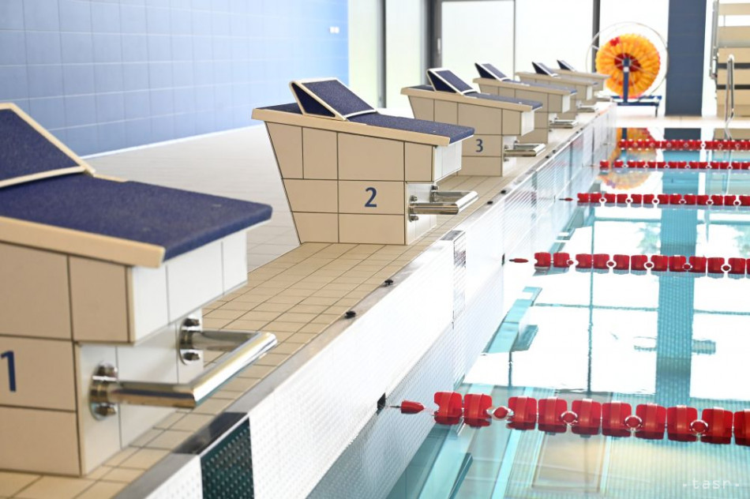

Na snímke bazén v zrekonštruovanej plavárni, ktorú slávnostne otvorili v Trnave v piatok 27. októbra 2023. Foto: TASR - Lukáš Grinaj

**Na obnovu plavárne na MtF v objeme 2,7 milióna eur združili prostriedky STU (750.000 eur), Fond na podporu športu (1,2 milióna eur), Trnavský samosprávny kraj a mesto Trnava (po 400.000 eur).**

Autor [**TASR**](https://www.teraz.sk/author/11?utm_source=teraz&utm_medium=organic&utm_campaign=click&utm_content=.%253BArticle)

11. decembra 2023 15:12

Trnava 11. decembra (TASR) - Po ukončení komplexnej obnovy a sprístupnení pre plavecké kluby je plaváreň na sídlisku Prednádražie od pondelka otvorená aj pre verejnosť. Otváracie hodiny sú do 22. decembra naplánované na pondelok, stredu a piatok v čase od 19.00 do 21.00 h, informoval Miloš Čambál, dekan Materiálovotechnologickej fakulty (MtF) Slovenskej technickej univerzity (STU) v Trnave, ktorej plaváreň je súčasťou.  
  
Ako uviedol, po vianočných sviatkoch budú hodiny pre verejnosť rozšírené, a to aj na víkendy. *"Ako prechodné výhody v uvedenom čase pre návštevníkov fakulta ponúka vstupný bonus vo forme bezplatného parkovania na Ulici Jána Bottu, a to v čase otvorenia plavárne,"* doplnil dekan.  
  
Na obnovu plavárne na MtF v objeme 2,7 milióna eur združili prostriedky STU (750.000 eur), Fond na podporu športu (1,2 milióna eur), Trnavský samosprávny kraj a mesto Trnava (po 400.000 eur). Má nový plavecký aj výcvikový bazén, všetky potrebné technológie a zázemie. Plavecký bazén po rekonštrukcii vyhovuje podmienkam na konanie súťaží Európskej plaveckej ligy i podmienkam súťažného poriadku Slovenskej plaveckej federácie.